CAPITOLATO Realizzazioni in legno personalizzate

Travature in legno massello sezione 80 x 80

Abete nordico certificato FSC

Garanzia 10 anni

Rivestimento con perlinato da 20 mm

Totale spessore pareti 120 mm

Sistema di costruzione a Telaio

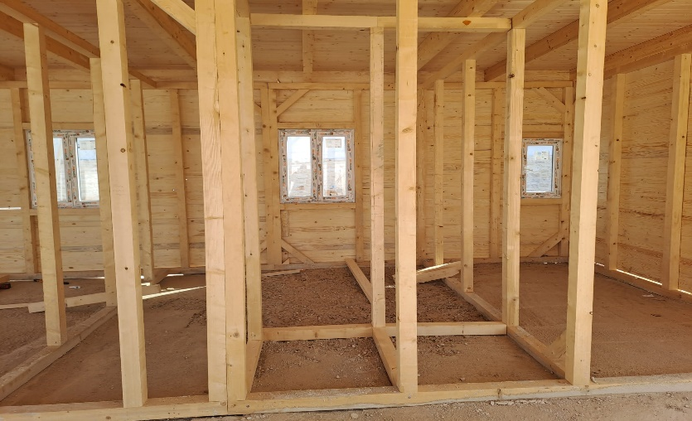 Sistema TELAIO

Fondazioni in legno realizzate con plinti in calcestruzzo del diametro di 40 cm

Rinforzati da telaio in legno sezione 80 x 80 + rivestimento pavimentazione con perline a doghe

Intersezione da trave a trave di fondazione 50 cm

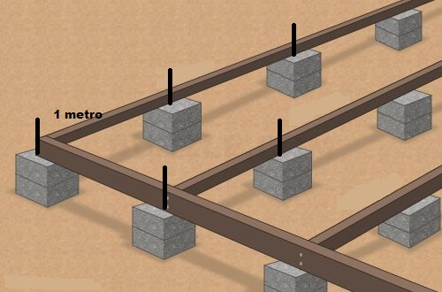 Fondazione in legno

Pareti interne realizzate con travature non superiori a cm 10

Tetto realizzato con travi in legno sezione 10/10 – 10/12 – 10/16 – 10/20

Trasmittanza termica - 120mm ha trasmittanza termica U=1,1 W/m2K

Il serramento in legno ha un valore di trasmittanza compreso tra 1,8 e 2,2 W/m2K,

Coibentazione tetto

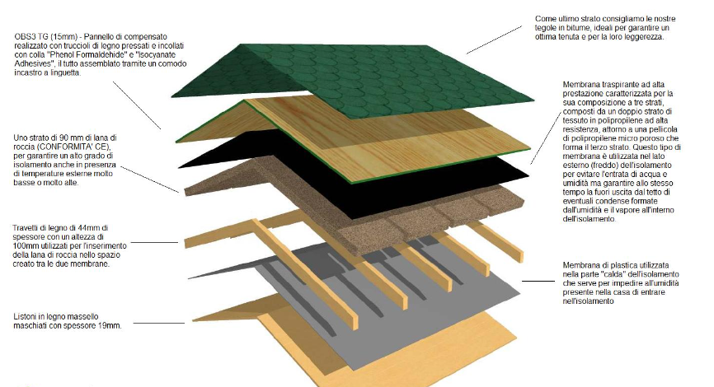

Porte utilizzate in Legno Massello Sia interne che esterne con adeguato trattamento

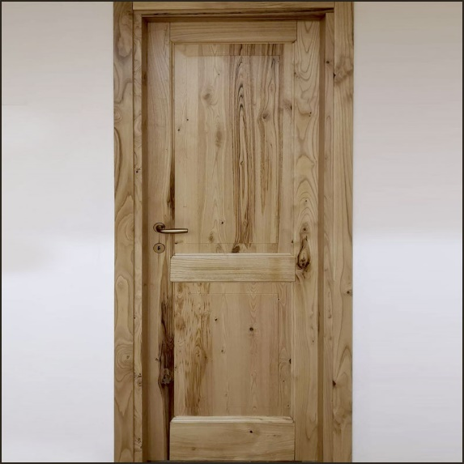 Porte Interne ed esterne trattate

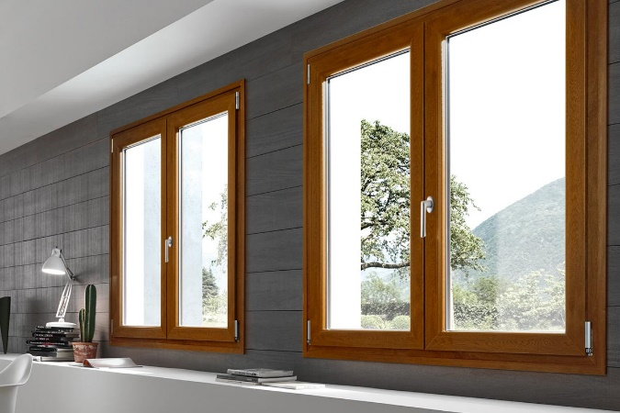 Infissi In Pvc

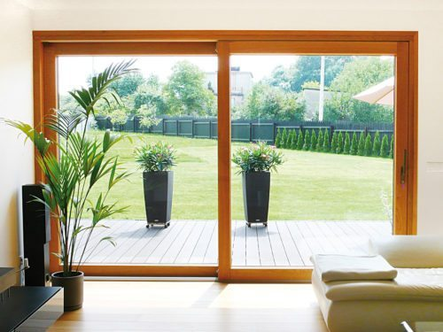 Infissi In Legno

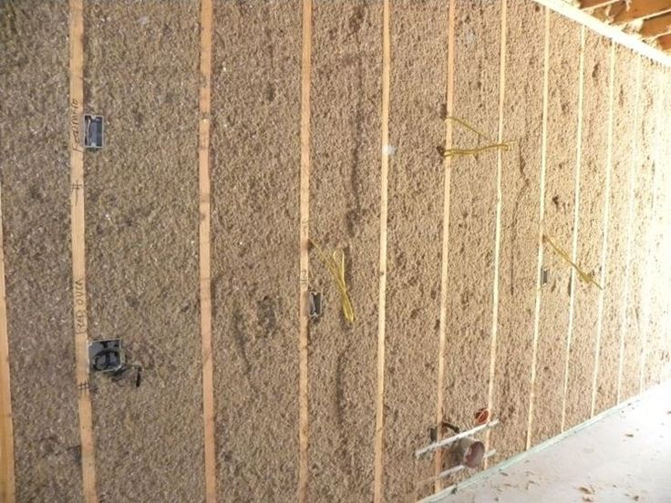 Coibentazione PARETI

REALIZZAZIONI:

GREZZO Tutto lo scheletro con rivestimenti esterni ( no coibentazione, no infissi, no gronde, no fondazioni, no impianti ) **€. 200,00 al mq.**

Grezzo avanzato 1°: Telaio con rivestimenti interni ed esterni, infissi, divisori vani interni e coibentazione pareti e tetto( no impianti, no fondazioni, no gronde ) €. **540,00 al mq.**

Grezzo Avanzato 2° : Telaio rivestito sia interno che esterno, infissi, divisori vani, coibentazione tetto, pavimento, e pareti , impianto elettrico , impianto idrico, impianto di scarico(sono escluse fondazioni e getto, gronde e pratiche amministrative ) **€ 880,00 al mq.**

I costi

non includono il trasporto che incide in base alla destinazione da raggiungere

non includono verniciature, fondazioni, pratiche amministrative, patio o pergolato, verande, recinzioni, etc etc.

AGGIORNATO AL 02/05/2025